Araştırma Makalesi/Derleme
Xxxxxx Xxxxxxx Xxxxxxx Xxxxxxx Xxxxxx Xxxxxx Xxxxxx Xxxxxx Xxxxxx Xxxxxx Xxxxxx Xxxxxx Xxxxxx Xxxxxx Xxxxxx Xxxxxx Xxxxxx Xxxxxx
Yazar Adı Soyadı^{1,}*, Yazar Adı Soyadı ², Yazar Adı Soyadı ³, Yazar Adı Soyadı ⁴, Yazar Adı Soyadı ⁵, Yazar Adı Soyadı ¹, Yazar Adı Soyadı ³
¹Xxxxxxx Üniversitesi, Xxxxxxxxxx Fakültesi, Xxxxxxxxxxx, Bölümü, Posta kodu, Şehir, Ülke; email@email.com (ORCID: XXXX-XXXX-XXXX-XXXX)
²Xxxxxxx Üniversitesi, Xxxxxxxxxx Fakültesi, Xxxxxxxxxxx, Bölümü, Posta kodu, Şehir, Ülke; email@email.com (ORCID: XXXX-XXXX-XXXX-XXXX)
³Xxxxxxx Üniversitesi, Xxxxxxxxxx Fakültesi, Xxxxxxxxxxx, Bölümü, Posta kodu, Şehir, Ülke; email@email.com (ORCID: XXXX-XXXX-XXXX-XXXX)
⁴Xxxxxxx Üniversitesi, Xxxxxxxxxx Fakültesi, Xxxxxxxxxxx, Bölümü, Posta kodu, Şehir, Ülke; email@email.com (ORCID: XXXX-XXXX-XXXX-XXXX)
⁵Xxxxxxx Üniversitesi, Xxxxxxxxxx Fakültesi, Xxxxxxxxxxx, Bölümü, Posta kodu, Şehir, Ülke; email@email.com (ORCID: XXXX-XXXX-XXXX-XXXX)

*Sorumlu Yazar: email@email.com

Özet
Özet, çalışmanın kapsamını, amacını, metodolojisini, temel bulgularını ve sonuçlarını içermelidir. Tek bir paragraf halinde sunulmalı ve 200 kelimeyi geçmemelidir. Alıntı, standart dışı kısaltmalar veya denklem veya şekillere atıf içermemelidir. Özet aşağıdaki standartlara uymalıdır: Arka Plan ve Amaç: Çalışmanın neden yapıldığını ve temel amacını belirten giriş cümlesi. Yöntemler: Kullanılan malzemelerin, temel yöntemlerin, deneysel tasarımın veya analiz tekniklerinin kısa bir özeti. Bulgular: Elde edilen en önemli ve somut veriler (mümkünse istatistiksel anlamlılık belirtilmelidir). Sonuç: Bulguların anlamı ve literatüre katkısı. Özgünlük/Etki (Önem): Çalışmanın neden önemli olduğunu vurgulayan tek bir cümle.

Anahtar Kelimeler: En az 3, en fazla 6 anahtar kelime ekleyin. Anahtar kelimeler makalenin içeriğini en iyi şekilde yansıtmalı, alfabetik olarak sıralanmalı ve virgülle ayrılmalıdır. Makale başlığındaki aynı kelimeleri tekrarlamak yerine birbirini tamamlayan terimler kullanılması önerilir (Xxxxxx xxxx, Xxxx xxxxxx).

Abstract
The abstract should include the study's scope, purpose, methodology, key findings, and conclusions. It should be presented as a single paragraph and not exceed 200 words. It should not include citations, non-standard abbreviations, or references to equations or figures. The abstract should adhere to the following standards: Background and Purpose: An introductory sentence stating why the study was conducted and its main purpose. Methods: A brief summary of the materials used, basic methods, experimental design, or analysis techniques. Findings: The most important and concrete data obtained (statistical significance indicated if possible). Conclusion: What the findings mean and their contribution to the literature. Originality/Impact (Significance): A single sentence emphasizing why the study is important.

Keywords: Include a minimum of 3 and a maximum of 6 keywords. Keywords should best reflect the content of the article, be arranged alphabetically, and be separated by commas. It is recommended to use complementary terms rather than repeating the same words from the article title. (Xxxxxx xxxx, Xxxx xxxxxx).

1. Giriş
Giriş bölümü, çalışmanın mevcut durumunu sunmalı, literatürü gözden geçirmeli, çalışmanın ele aldığı temel sorunu açıkça tanımlamalı ve bu araştırmayı özgün kılan unsurları ve ulaşmayı hedeflediği amaçları belirtmelidir. Kaynakça, APA stilinin en son sürümüne göre biçimlendirilmelidir. Makale boyunca, paragraf satır aralığı en az 0, ardından 0 ve 14 nk değerine ayarlanmalıdır. Paragraf başlıkları girintili olmalıdır. İki yana yaslama, Times New Roman yazı tipi ve 10 punto boyutu tercih edilir.
Giriş bölümü, çalışmanın mevcut durumunu sunmalı, literatürü gözden geçirmeli, çalışmanın ele aldığı temel sorunu açıkça tanımlamalı ve bu araştırmayı özgün kılan unsurları ve ulaşmayı hedeflediği amaçları belirtmelidir. Kaynakça, APA stilinin en son sürümüne göre biçimlendirilmelidir. Makale boyunca, paragraf satır aralığı en az 0, ardından 0 ve 14 nk değerine ayarlanmalıdır. Paragraf başlıkları girintili olmalıdır. İki yana yaslama, Times New Roman yazı tipi ve 10 punto boyutu tercih edilir.
2. Materyal ve Yöntem
Bu bölümde, diğer araştırmacıların çalışmayı tekrarlayabilmelerini sağlayacak yeterli ayrıntıda, araştırmada kullanılan tüm materyaller (cihazlar, kimyasallar, mikroorganizmalar, bilgisayar kodları vb.) ve yöntemler açıklanmalıdır. Standart yöntemler için ilgili kaynaklara atıfta bulunulmalı, ancak standart yöntemlerdeki değişiklikler ayrıntılı olarak belirtilmeli ve yeni yöntemler ve protokoller ayrıntılı olarak açıklanmalıdır. Etik onay gerektiren çalışmalar için, yetkilendirme makamı ve ilgili etik onay kodu belirtilmelidir. Yöntemler bölümünü daha sistematik hale getirmek için alt başlıklar kullanılması önerilir. Tekrarlama sayısı ve istatistiksel analiz açıkça belirtilmelidir. Makale boyunca uluslararası ölçü birimleri (SI) kullanılmalıdır. Üretken yapay zeka uygulamaları varsa, bunlar dergimizin üretken yapay zeka politikasına uygun olarak bu bölümde açıklanmalıdır. Referanslar, APA stilinin en son sürümüne göre biçimlendirilmelidir. Makale boyunca, paragraf satır aralığı en az 0, ardından 0 ve 14 nk değerine ayarlanmalıdır. Paragraf başlıkları girintili olmalıdır. İki yana hizalama, Times New Roman yazı tipi ve 10 punto boyutu tercih edilir.
2.1. Alt Başlık
Ana başlıklar gibi alt başlıklar da kalın yazılmalı ve aynı paragraf biçimlendirme kurallarına uymalıdır.
3. Bulgular ve Tartışma
Bu bölüm alt başlıklara ayrılabilir. Elde edilen veriler mantıksal bir sırayla, açık ve özlü bir şekilde sunulmalıdır. Bulgular, literatürdeki mevcut çalışmalarla karşılaştırılmalı; benzerlikler, farklılıklar ve bu sonuçların bilimsel nedenleri tartışılmalıdır. Veri tekrarından kaçınılmalı; bunun yerine, Tablolar ve Şekillerdeki önemli eğilimlere veya istatistiksel farklılıklara vurgu yapılmalıdır. Tablo başlıkları İngilizce ve yeterince açık olmalıdır. Tablolardaki kısaltmalar ve istatistiksel farklılıklar, tablonun hemen altında dipnot olarak sunulmalıdır. Şekil başlıkları şeklin altında yer almalıdır. Makaledeki şekiller yüksek çözünürlükte (en az 600 DPI) ve net bir şekilde sunulmalıdır. Grafikler ve şekillerdeki eksen adları ve birimler açıkça belirtilmelidir. Referanslar, APA stilinin en son sürümüne göre biçimlendirilmelidir. Makale boyunca, paragraf satır aralığı en az 0, ardından 0 ve 14 nk değerine ayarlanmalıdır. Paragraf başlıkları girintili olmalıdır. İki yana hizalama, Times New Roman yazı tipi ve 10 punto boyutu tercih edilir.
3.1. Alt Başlık
Ana başlıklar gibi alt başlıklar da kalın yazılmalı ve aynı paragraf biçimlendirme kurallarına uymalıdır.
3.2. Tablo Formatı
Tablo başlıkları ayrıntılı olmalı ve mümkünse kısaltmalardan kaçınılmalıdır. Tablo başlıkları Türkçe ve İngilizce olmalıdır. Tablo başlıkları için paragraf aralığı şu şekilde olmalıdır: önce 12 satır aralığı, sonra 6 satır aralığı, minimum satır aralığı ve 14 nk değeri.
Tablo 1. Tablolar ilk alıntının yanına yerleştirilmeli ve yukarıda belirtilen formata göre hazırlanmalıdır.
Table 1. Tables should be placed near the first citation and prepared according to the format specified above.
Başlık 1 | Başlık 2 | Başlık 3 | Başlık 4
Giriş 1 | Veri | Veri | Veri
Giriş 2 | Veri | Veri | Veri
Giriş 3 | Veri | Veri | Veri
3.3. Şekil Formatı
Şekil başlıkları ayrıntılı olmalı ve mümkünse kısaltmalardan kaçınılmalıdır. Şekil başlıkları Türkçe ve İngilizce olmalı ve şekillerin altında yer almalıdır. Şekil başlıklarında şu paragraf aralığı kullanılmalıdır: önce 6 satır aralığı, sonra 12 satır aralığı, minimum satır aralığı ve 14 nk değeri.

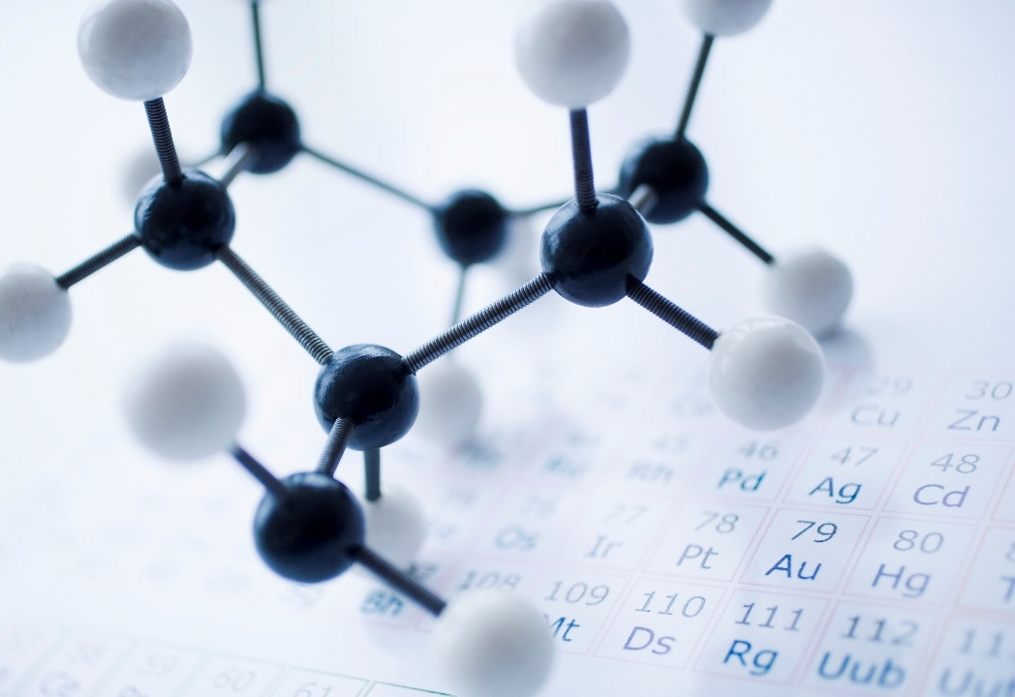
Şekil 1. Şekiller ilk alıntının yanına yerleştirilmeli ve yukarıda belirtilen formata göre hazırlanmalıdır.
Figure 1. Figures should be placed near the first citation and prepared according to the format specified above.
4. Sonuç
Bu bölüm, çalışmanın temel bulgularını özetlemeli ve araştırmanın literatüre katkısını açıkça belirtmelidir. Bulguların pratik uygulamaları veya gelecekteki araştırmalar için öneriler de eklenebilir. Bu bölüm, Giriş veya Sonuçlar bölümlerini tekrarlamamalıdır.
Yazar Katkıları
Bu bölümde, her yazarın çalışmaya katkısı açıkça belirtilmelidir. Aşağıdaki ifadeler kullanılmalıdır: Yazar Adı ve Soyadı: Kavramsallaştırma, Metodoloji, Yazılım, Doğrulama, Biçimsel analiz, Araştırma, Kaynaklar, Veri derleme, Orijinal taslak hazırlama, İnceleme ve düzenleme, Görselleştirme, Denetim, Proje yönetimi.
Finansman
Çalışma süresince alınan tüm mali destekler burada beyan edilmelidir. Herhangi bir kurumdan destek alınmadıysa, "Bu çalışma için hiçbir mali destek alınmamıştır" ifadesi kullanılmalıdır. Proje kapsamında hazırlanan makalelerde kurum adı ve proje numarası eksiksiz olarak belirtilmelidir. Herhangi bir finansman kuruluşu yoksa, bu da belirtilmelidir.
Veri Erişilebilirlik Bildirimi
Yazarlar, makalede sunulan bulguları destekleyen verilerin erişilebilirliğini belirtmelidir. "Araştırma verileri, talep üzerine ilgili yazardan temin edilebilir" veya "Tüm veriler makale içerisinde sunulmuştur" gibi ifadeler kullanılabilir. Veriler bir veri deposunda saklanıyorsa, depoya bir bağlantı eklenmelidir.
Teşekkür
Bu bölümde, yazar olarak katkıda bulunmayan ancak teknik destek, veri toplama veya dil düzeltmesi sağlayan kişi ve kuruluşlara teşekkür edilmektedir. Ayrıca, çalışmayı destekleyen tüm projeler (örneğin, TÜBİTAK, BAP) ve proje numaraları burada açıkça belirtilmelidir.
Çıkar Çatışması
Yazarlar, çalışmanın sonuçlarını veya yorumunu etkileyebilecek her türlü mali, kişisel veya mesleki çıkar çatışmasını açıklamalıdır. Herhangi bir çıkar çatışması yoksa, "Yazarlar arasında çıkar çatışması bulunmamaktadır" ifadesi eklenmelidir.
Kaynaklar
Metinde atıfta bulunulan tüm kaynaklar bu bölümde tam olarak listelenmelidir. Kaynaklar, APA 7 formatına göre alfabetik olarak sıralanmalıdır. DOI'si olan kaynaklar için DOI adresi de eklenmelidir.

Yasal Uyarı/Yayıncı Notu: Bu makalede sunulan bilimsel içerik, veriler ve görüşlerden yalnızca yazarlar sorumludur. Derginin yönetimi ve yayın kurulu, bu içeriğin doğruluğundan veya makalede bahsedilen herhangi bir uygulama, cihaz veya ürünün kullanımından kaynaklanabilecek olası zararlardan hiçbir yasal sorumluluk kabul etmez.

